МКОУ

«Любимовская средняя общеобразовательная школа»

Большесолдатского района Курской области

Урок-исследование

(игровая форма)

« В гостях у сказки»

Подготовила учитель начальных классов-

Жигулина Оксана Валерьевна

Любимовка.

**Урок-исследование в игровой форме**

**« В гостях у сказки»**

**Цели:** В игровой форме обобщить знания детей о сказках, учить работать в группах, проявлять свои творческие способности; прививать интерес к чтению, развивать речь, умения наблюдать, сравнивать, анализировать, сопоставлять и делать выводы, формировать умения оценивать главных героев сказок, их поступки, характер с морально-нравственной позиции.

**Задачи:** Развивать универсальные учебные действия:

Личностные: Воспитывать интерес к чтению книг. Cовершенствовать навыки

                       выразительного, осознанного чтения.

 Познавательные: Систематизировать и расширить представления детей о русском народном творчестве. Развивать навыки работы с книгой.

Регулятивные: Учить согласовывать свои действия с потребностями товарищей по общению, поддерживать тех, с кем общаешься.

Коммуникативные: Учить вступать в процесс общения, работать в группе, ориентироваться в ситуациях общения, употреблять слова и знаки вежливости.

**Оборудование**: на доске размещены иллюстрации из сказок, оформлена выставка детских книг по сказкам, предметы( Туфля, яблоко, зеркало, игрушка — лягушка, тыква, скорлупа грецкого ореха), конверты с карточками, пазлы с изображение сказок.

**Ход урока. Ход урока.**

**1. Организационный момент.** **Постановка целей урока.**

**Учитель**:

-Итак, друзья, прозвенел звонок,

Начинаем наш урок.

Затей у нас большой запас.

А для кого они? ( Для нас)

* Ребята, посмотрите внимательно на доску, оцените выставку книг и, может быть, кто-либо подскажет всем о чём пойдёт речь сегодня на нашем уроке?

**2. Актуализация знаний.**

-Молодцы, как вы верно всё подметили! Сегодня мы действительно поговорим о сказках. Ребята, сказки с древних времён занимали большое место в жизни каждого человека. Когда люди ещё не умели читать и писать, сказки передавались от деда к внуку и так шло из поколения в поколение. Потом люди научились писать, и сказки стали записывать, а затем их читало много людей. Сейчас сказки можно смотреть по телевизору. Подскажите, как вы сейчас ещё знакомитесь со сказками? ( Компьютер, диски, смотрим по телевизору)

**3 .Работа над темой урока**

* Посмотрите на нашу выставку книг. Какие сказки вам знакомы? ( Ответы детей)
* Сегодня я предлагаю вам отправиться в волшебную страну сказок и поиграть. Поиграем?

(Врывается персонаж из сказки — баба Яга)

**Баба Яга**: Поиграем, поиграем! Разыгрались они тут. Я сейчас вас всех живо превращу в жуков, тараканов, пауков и лягушек ( бегает между рядами парт и хватает детей кого за что, при этом приговаривает: «Тебя в лягушку, тебя в паука, а тебя в таракана!»)

**Учитель**: Стой, стой. Стой! Ты кто такая? Ребята, вы узнали это существо?( Да, это баба Яга)

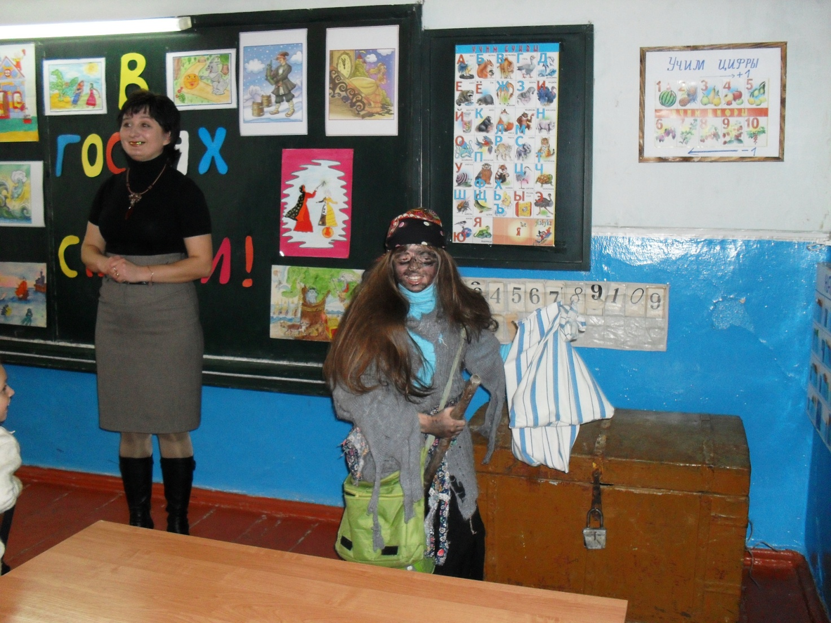

**Учитель:** Баба Яга. Почему ты наших детей собралась превращать в пауков, тараканов, лягушек?

**Баба Яга:** ( плачет) Ой, беда у меня, ой горе. Злой волшебник у меня метлу отобрал и сказал. Что пока я его задания не выполню, метлу мне он не отдаст. А тут зима скоро придёт, похолодает. Я на юг собралась лететь, без метлы как? Замёрзну теперь, погибну, пропаду.

**Учитель:** А к нам за чем ты пожаловала? Да ещё и в пауков и тараканов нас собралась превращать? Мы ведь метлу твою не брали!

**Баба Яга:**  да прослышала я , что тут дети грамотные есть: и читать, и писать умеют. Я то, старуха. читать не научилась, в школу я не ходила. Ребятки, может поможете мне задания злого волшебника выполнить? Тогда он мою метлу мне отдаст, я в теплые страны улечу зимовать. А иначе замёрзну, и много сказок тогда вместе со мной погибнет.

**Учитель:** Ребята, поможем бабе Яге? Ну где твои задания? Давай их нашим детям.

**Баба Яга :** Сейчас. Сейчас. ( Достаёт лист из сумки и передаёт его учителю)

**Учитель:** Ой, ребята! А заданий то много. Надо нам на две команды разделиться, а то не успеем всё выполнить. (Дети делятся на две команды, выбирают названия команд : «Фея» и «Волшебник»)

**4. Работа в группах.**

**Конкурс №1 «Угадай героя и назови из какой он сказки»**

***Задания для команды «Фея»***

1. Колотил да колотил по тарелке носом-

Ничего не проглотил и остался с носом

(Журавль из сказки «Лиса и Журавль»)

1. Не пей, братец.

Козлёночком станешь!

(Сестрица Алёнушка из сказки

«Сестрица Алёнушка и братец Иванушка)

1. Ой. козлятушки, вы ребятушки!

Отомкнитеся, отопритеся.

Ваша мама пришла,

Молока принесла.

(Мама-коза из сказки «Волк и семеро козлят»)

***Задания для команды «Волшебник»***

1. Ярче, ярче на небе звёзды.

Мёрзни, мёрзни волчий хвост.

(Лиса из сказки «Волк и Лиса»)

1. А дорога далека.

А корзина нелегка.

Сесть бы на пенёк,

Съесть бы пирожок.

(Медведь из сказки «Маша и Медведь»)

1. Не лежалось на окошке-

Покатился по дорожке.

(Колобок из сказки «Колобок»)

**Конкурс №2 «Сказочный мешок»**

Учитель: Ребята, вам необходимо изучить то, что лежит в этом мешке бабы Яги и догадаться, из какой сказки эти предметы.

Команда «Фея»

Туфля («Золушка»)

Скорлупка грецкого ореха («Дюймовочка»)

Яблоко («Сказка о мёртвой царевне и о семи богатырях»)

Команда «Волшебник»

Тыква («Золушка»)

Лягушка («Дюймовочка»)

Зеркало («Сказка о мёртвой царевне о и семи богатырях»)

**Учитель:** Ребята, что общего у всех этих сказок?

**-**Как они заканчиваются, плохо или хорошо?

-Какие герои в этих сказках наказаны, добрые или злые?

-А что произошло с добрыми героями?

-Что объединяет эти сказки?

**Дети:** Добро всегда побеждает зло.

**Конкурс №3 «Собери сказку»**

**Учитель:** Ребята, вам баба Яга предлагает из своего волшебного мешка сказочные конверты. В них разрезанная иллюстрация к сказке. Вам необходимо правильно сложить разрезанные части и определить название сказки.

**Команда «Фея»** получает конверт с иллюстрацией к сказке «Три поросёнка».

**Команда «Волшебник»** получает конверт с иллюстрацией к сказке «»Колобок».

**Конкурс №4 «Заколдованный конверт»**

**Учитель:** Сейчас из конверта вы достанете сказочные слова, прочитаете их и определите название сказки , а потом отыщите к ней иллюстрацию на доске.

«Фея» «Волшебник»

Лиса, тарелка, кувшин, журавль. Бабка, внучка, кошка, Жучка.

Сказка «Лиса и Журавль») ( Сказка «Репка»)

**Учитель:** Ребята, а вы сами читали эти сказки?

-Поднимите руки те, кто уже читал эти сказки сам.

-А кому читала мама?

Чему учат нас эти сказки?

**Дети:** Быть дружными и не жадными.

( В класс бросают метлу)

**Баба Яга** : (хватает метлу) Ой, родимая моя отыскалась. Спасибо вам, дети, выручили старуху, теперь не пропаду. Я вижу, что сказки вы любите. В подарок я оставляю вам сундук. Скажу по секрету, что в сундуке спит сказка. Если сможете, то разбудите её. Ну а мне пора улетать на юг. До свидания, до новых встреч на страницах сказок. (Садится на метлу и убегает из класса)

**5. Закрепление знаний.**

**Учитель:** Дети, а вам интересно узнать, какая сказка спит в сундуке? Может разбудим её? ( учитель вместе с детьми открывает сундук)

-Ой, да тут чьи то вещи лежат!!! Давайте определим, чьи это вещи?

-Я предлагаю вам одеть на себя вещи сказочных героев и оживить сказку.

( В сундуке лежат костюмы для инсценировки сказки «Репка». Дети одевают костюмы и инсценируют сказку)

**6. Рефлексия.**

**Учитель:** Вам понравилось путешествовать по сказкам? А что вам больше всего понравилось на нашем уроке.

-Чему учат нас сказки?

-Ребята, посмотрите ещё раз на книги, которые стоят на полочках у доски. Вот с такими книгами вы все легко и свободно можете отправиться в любую сказку. А что для этого надо сделать? Верно, надо взять и прочитать. Я желаю вам всего доброго и хорошего.

На этом наше путешествие закончилось. Благодарю вас всех за хорошую работу!!